作業：利用GPIO 控制風扇

* 選擇 GPIO 做控制
* 設定供電與接地管腳 define

電源和接地管腳

* 電源和接地管腳用於為外部電路供電。
* 所有帶有標準 40 GPIO 引腳的 Raspberry Pi 都將有兩個 5V 引腳和兩個 3.3V 引腳，且始終位於同一位置。

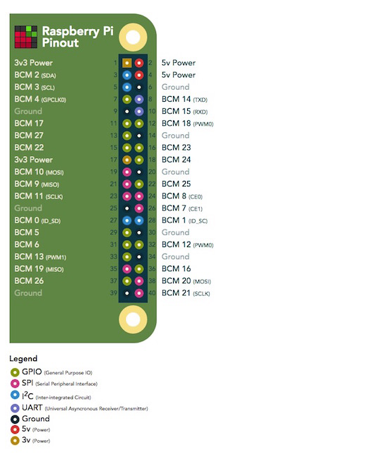

**Ans：**

Raspberry架設flask web server，當接收到”/start” request時，開始作GPIO2作5秒定時的ON、OFF交體控制

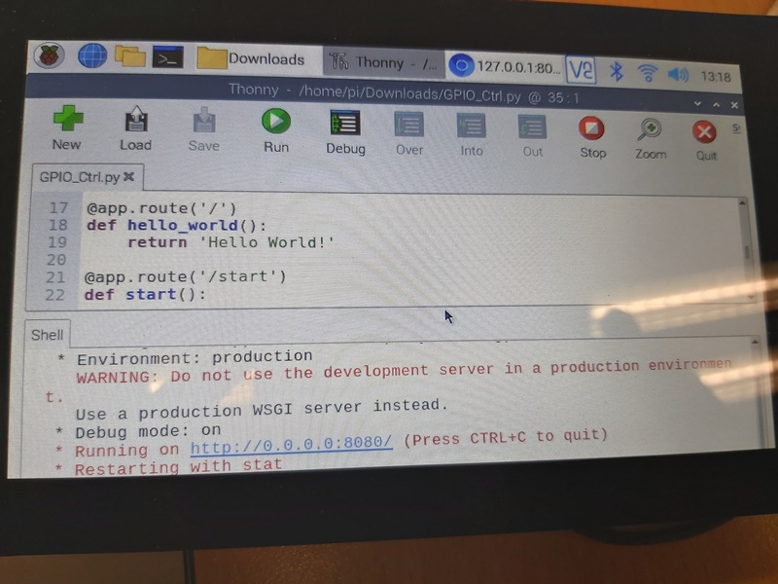

瀏覽器傳送”/start” request至flask web server

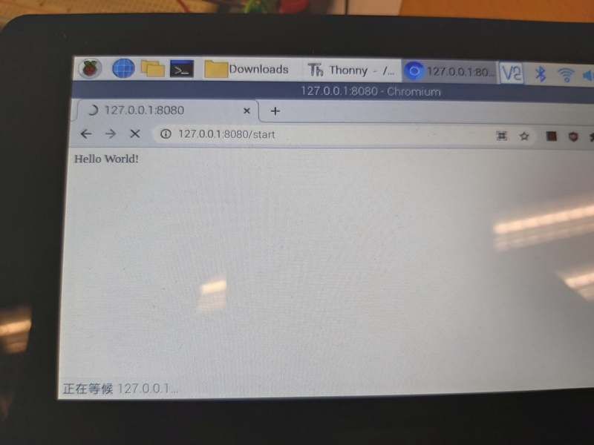

GPIO2送出ON訊號時，風扇停止轉動

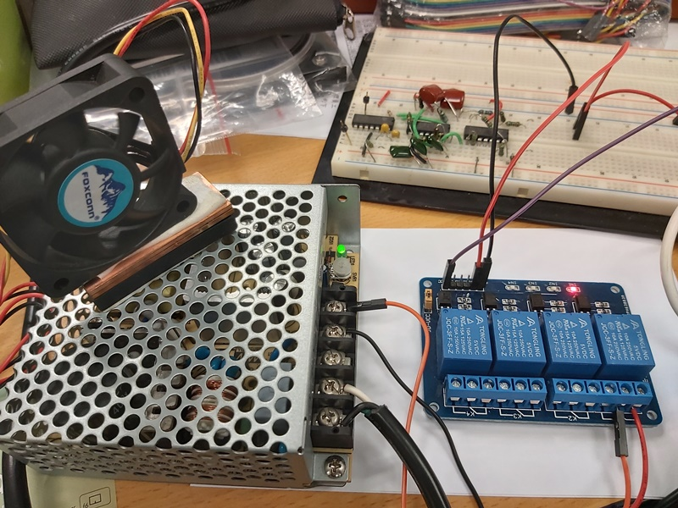

GPIO2送出OFF訊號時，風扇開始轉動

